附件 1

海事危防信息系统“两员”考核用户手册

1.1 第一步：交通运输部海事局发布考核计划

1．交通部海事局用户打开浏览器（建议火狐、google、IE10 以上版本）输入协同 管理平台访问地址：http://cmp.msa.gov.cm 打开协同管理平台登录界面，输入用户名/ 密码登录协同管理平台。

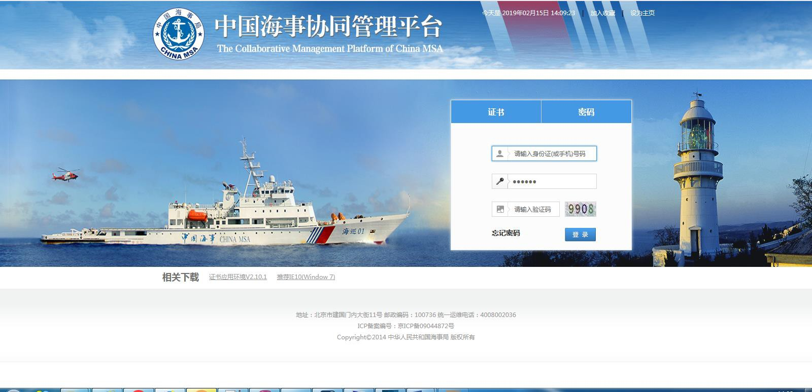

2、点开“危防管理”，点击其中的“海事危防管理系统”，进入危防系统后，点开“两 员考核管理”，点击其中的“考核计划制定”。点击右侧箭头，可查看相应考核计划。 如下图：

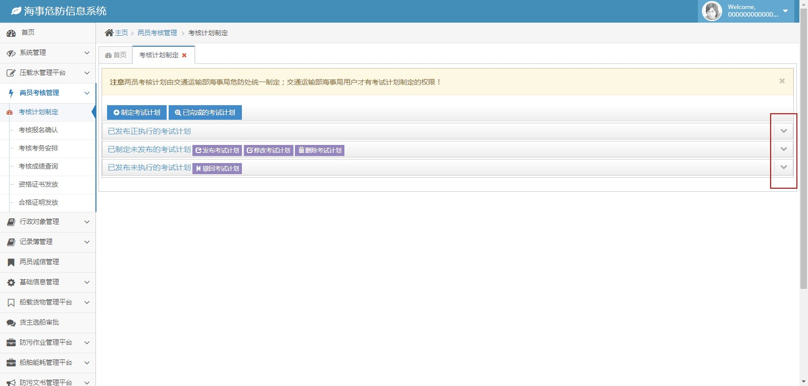

3、点击“制定考核计划”，在页面中输入相关信息，注意是否限制报考人数及人数 限制。点击下方“保存”按钮，即可保存本次考核计划，下一步进行发布考核计划，如 下图：

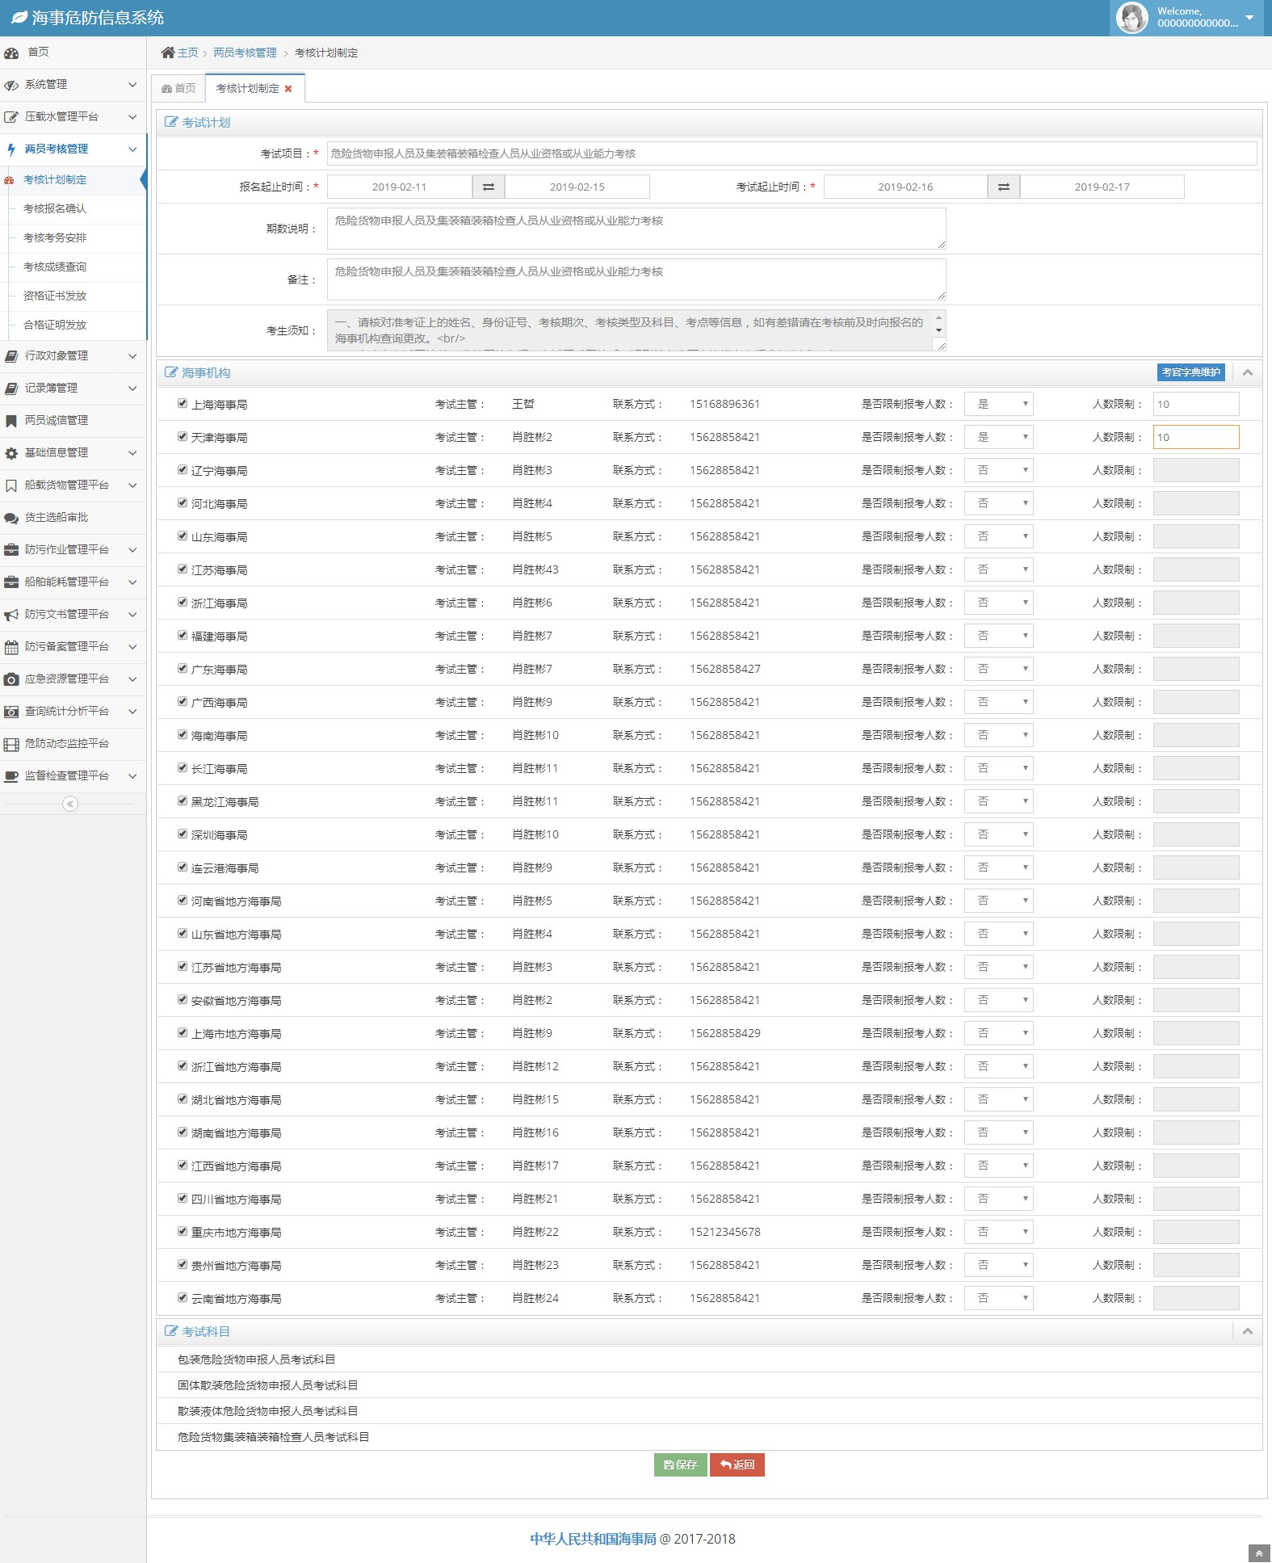

其中，点击“考核负责人字典维护”按钮，可修改考核负责人信息，点击保存， 完成修改，如下图：

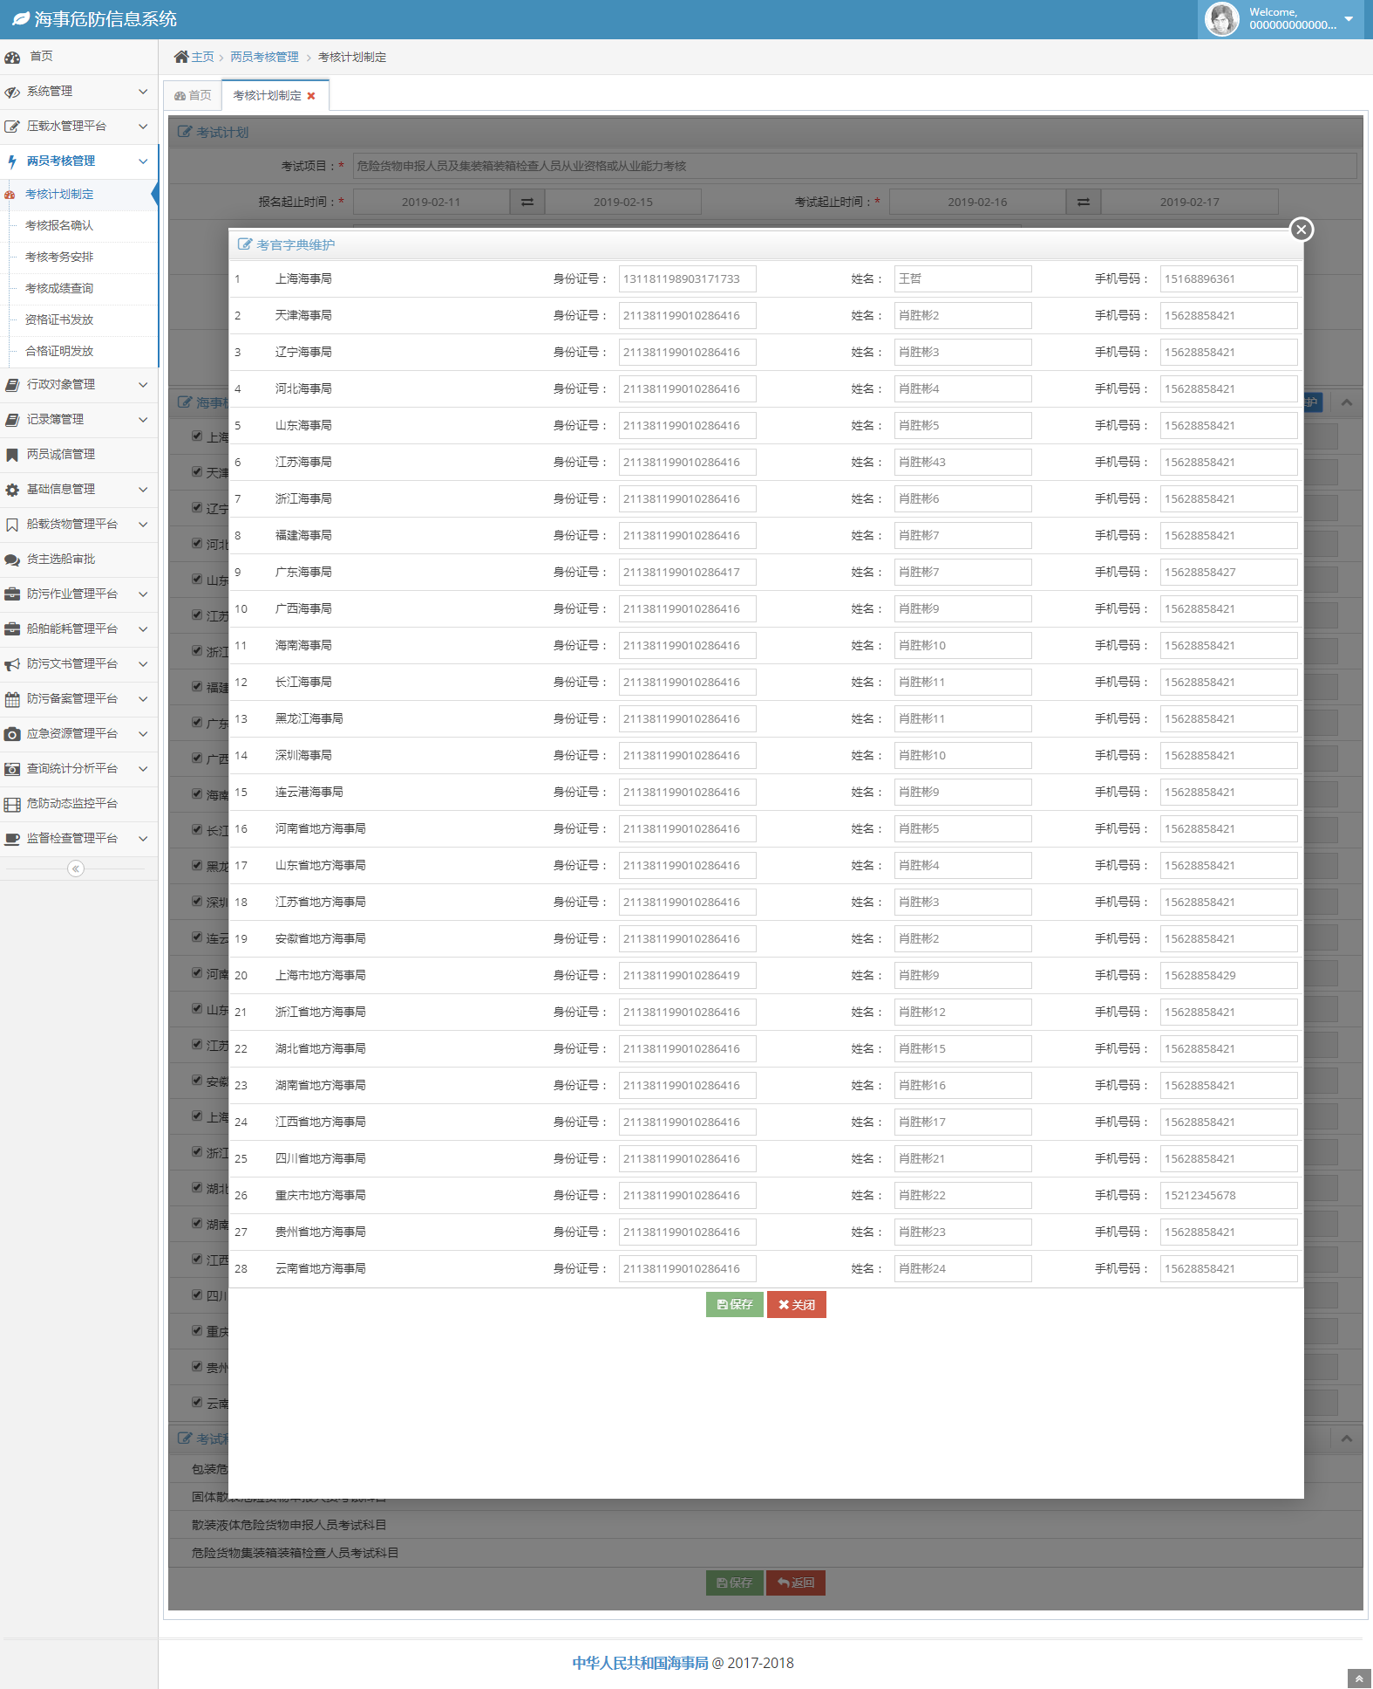

4、保存制定的考核计划后，已制定未发布的考核计划中会显示出来，点击“发布 考核计划”按钮，确认后即可发布考核；点击“修改考核计划”按钮，修改信息后， 点击下方保存，即可完成修改；点击“删除考核计划”，确认后即可删除考核计划。如

下图：

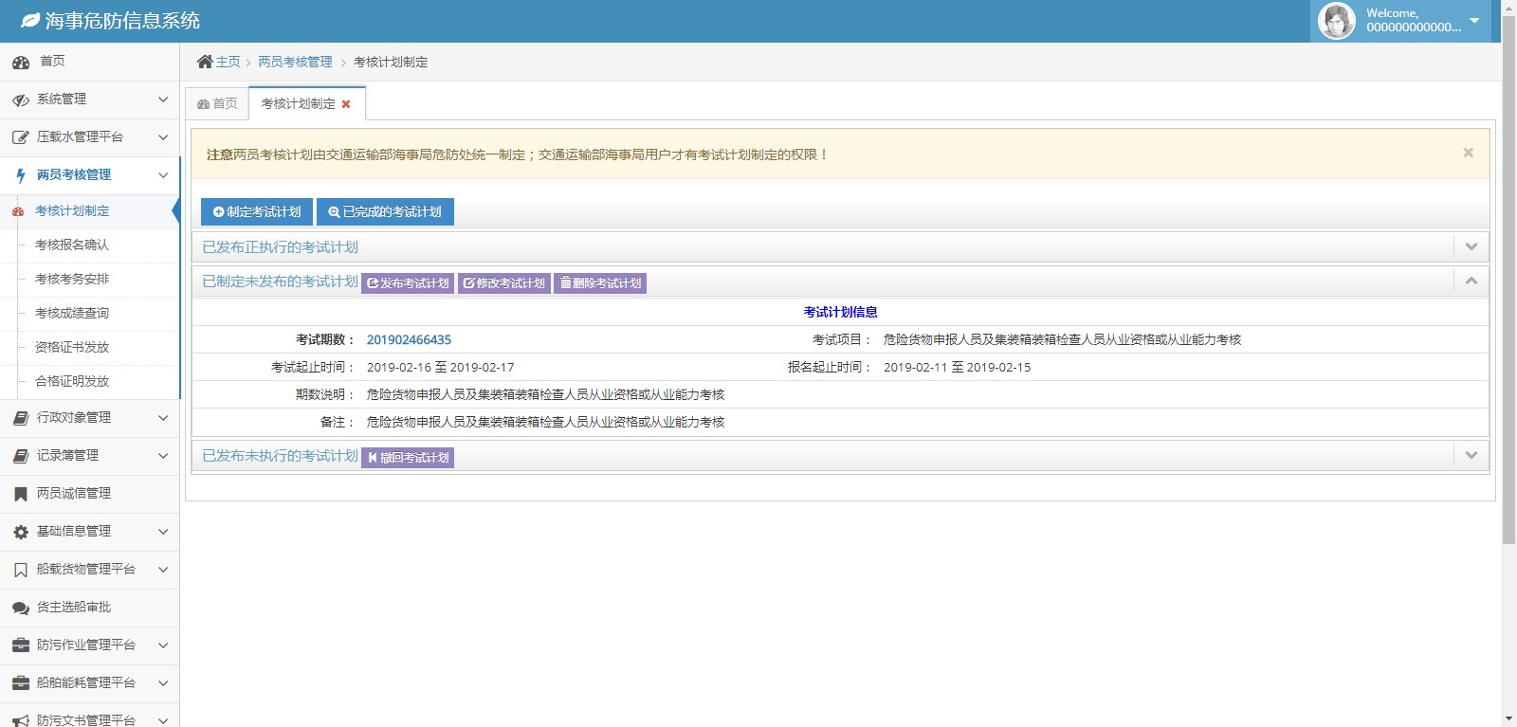

5、发布考核计划后，已发布正执行的考核计划中显示出考核计划。随后，自然人
（危防两员）即可在综合服务平台中进行开始报名。如下图：

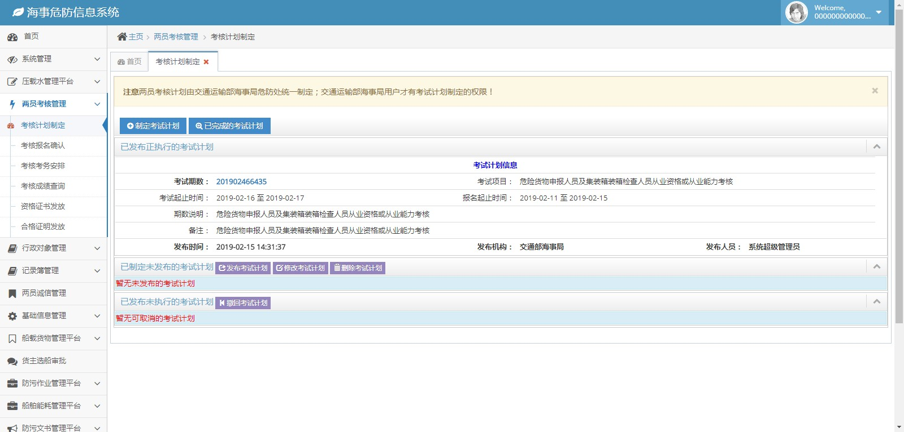

1.2 第二步：考生进行考核报名

1. 考生通过综合服务平台进行考生报名，首先完成综合服务平台注册，已注册的用户可直 接进入平台进行报名，查看步骤 2；
1） 打开火狐浏览器，输入网址：http://csp.msa.gov.cn

2）进入如下页面，点击“用户注册”按钮。

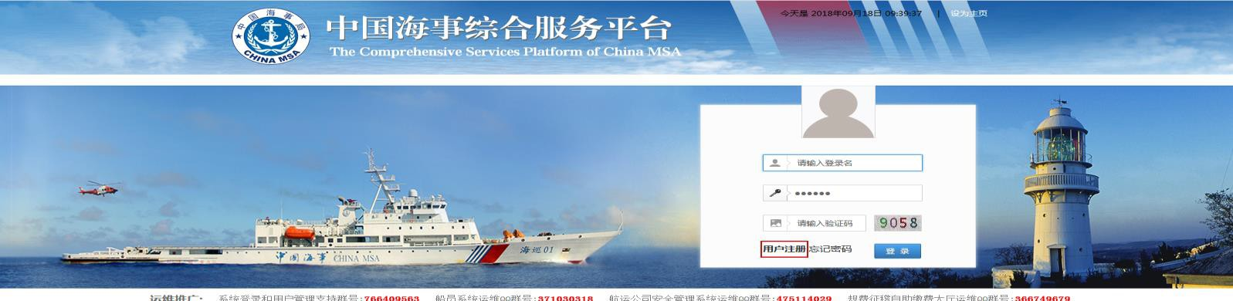
3）进入海事综合服务平台用户注册页面，点击自然人用户，自然人用户注册界 面，注意事项已写在图上，注意所有信息均为必填，且按照顺序填写，如下图。

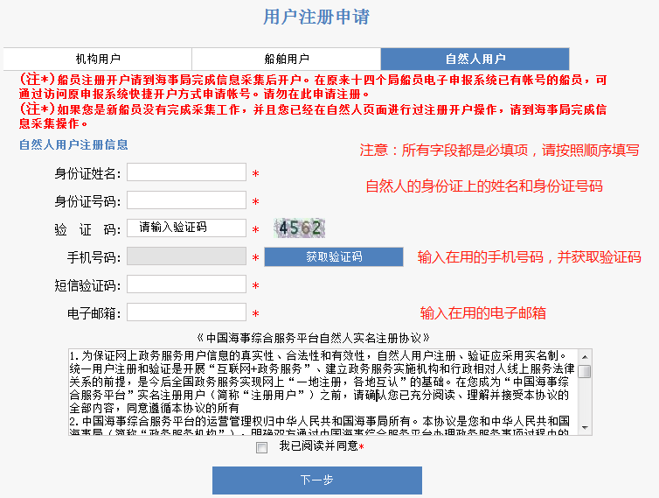

注意：
身份证号含有字母 X 的，X 务必大写；
验证码务必输入准确，出现“绿色对号”后，方可输入手 机号码；如出现“红色叉号”，请刷新验证码重新输入；
如注册时提示“当前输入非法字符”，请更换邮箱再试。
   综合服务平台 运维电话：400 010 0220。
4）填写完成，勾选我已阅读并同意，点击“下一步”如下图：

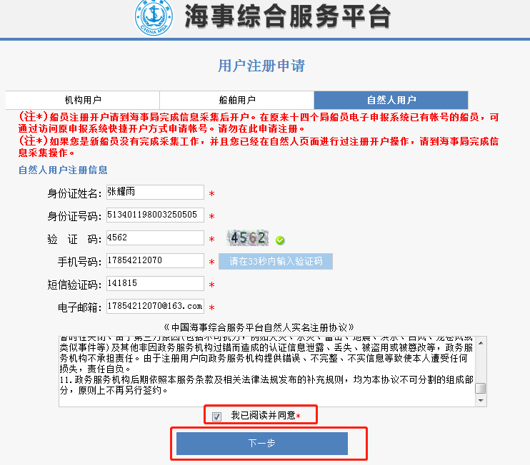

5）点击下一步后会跳转到设置密码界面，设置要注册的自然人的账户的密码（注 意上方的红字提示信息）。如下图：

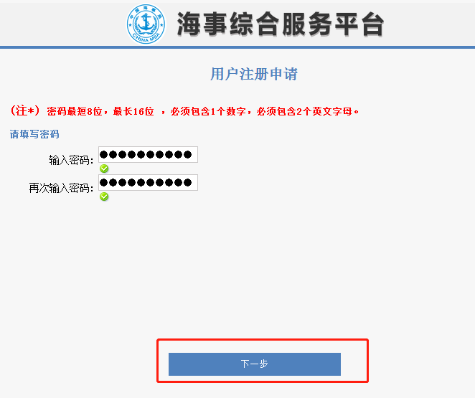

6）填写完成后点击“下一步”，会出现以下界面（注：账号即为自然人的身份证 号），如下图：

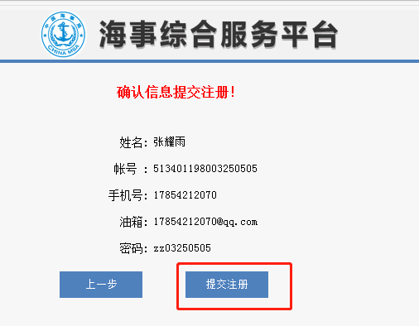

7）点击上图的提交注册，出现以下提示，即为注册成功，如 下图：

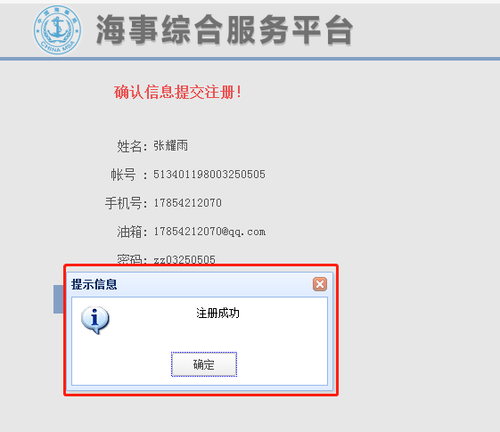
2. 输入综合服务平台网址：http://csp.msa.gov.cn，输入考生注册的账户和

密码，登录综合服务平台，如下图：
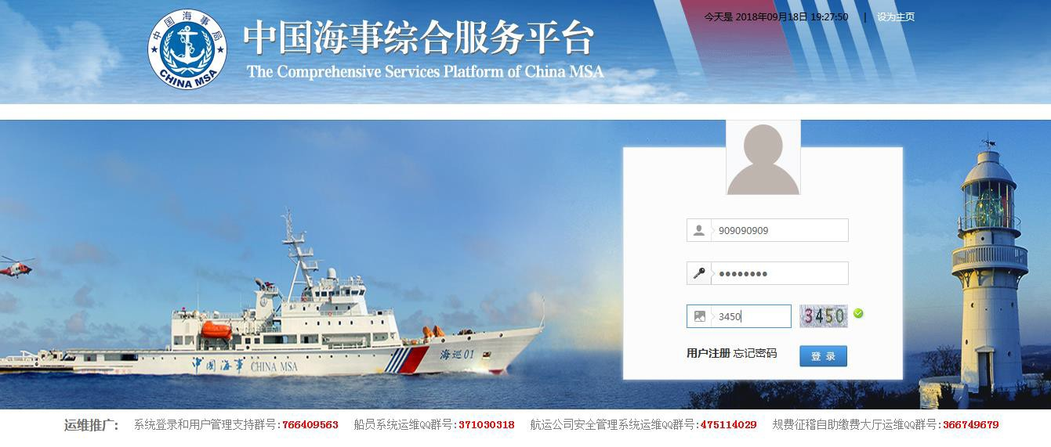

3. 登录后点击行政综合下的两员考核报名平台，如下图：

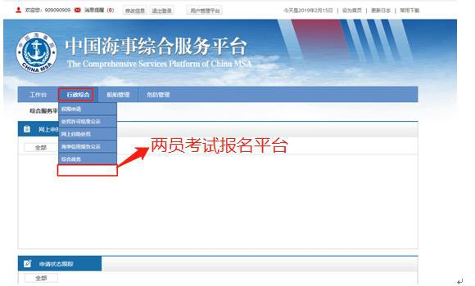
两员考核报名平台即危险货物水路运输从业人员考核平台；

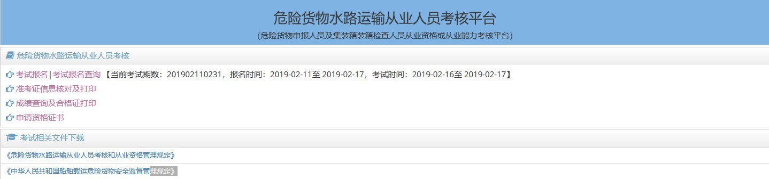
4. 进入危险货物水路运输从业人员考核平台后，点击“考核报名”，就会出现以下 界面，仔细阅读考核须知如下图：

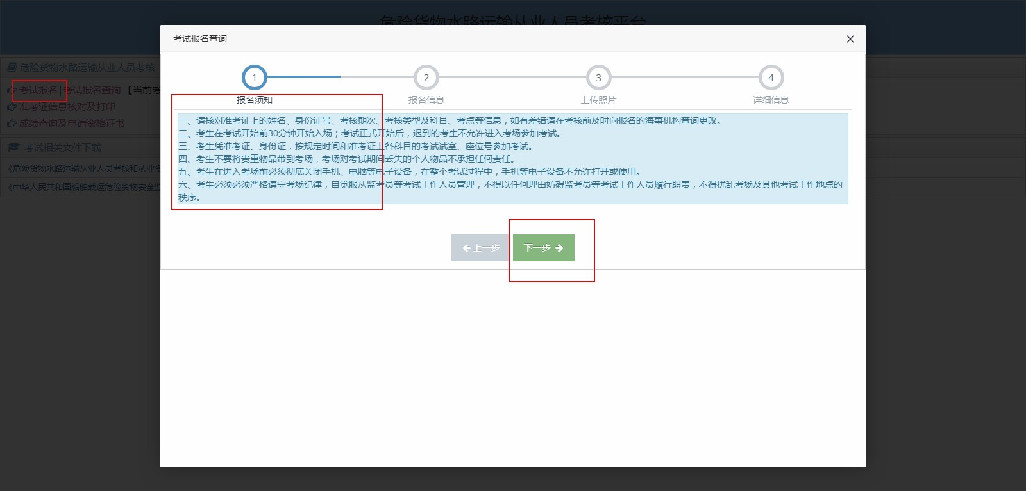

5.点击图中的下一步，按要求填写的所有信息（*为必填项），填写完成并保存后，

最后点击“提交”，完成考核报名。如下图：

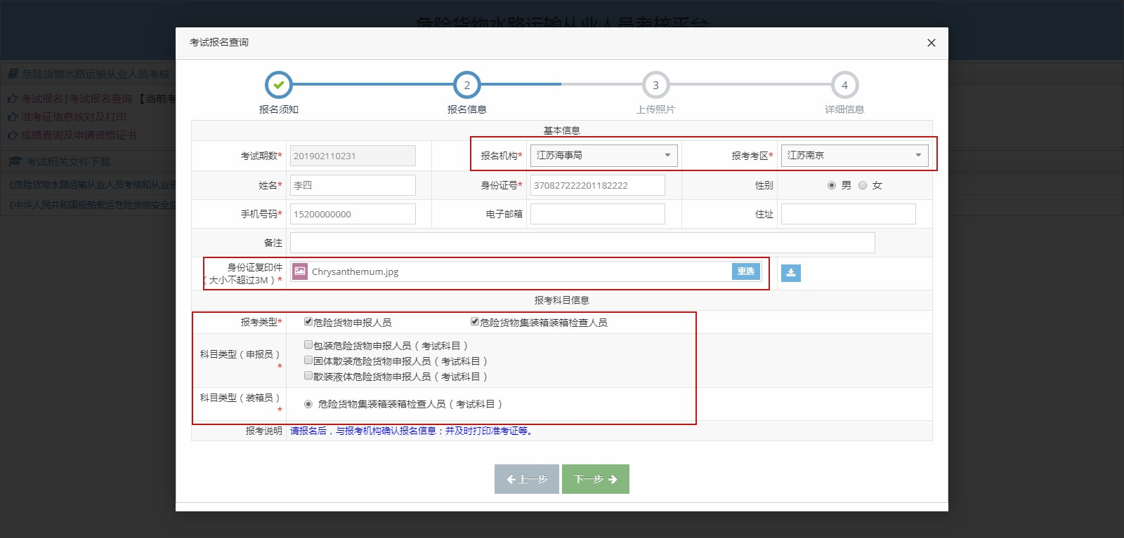

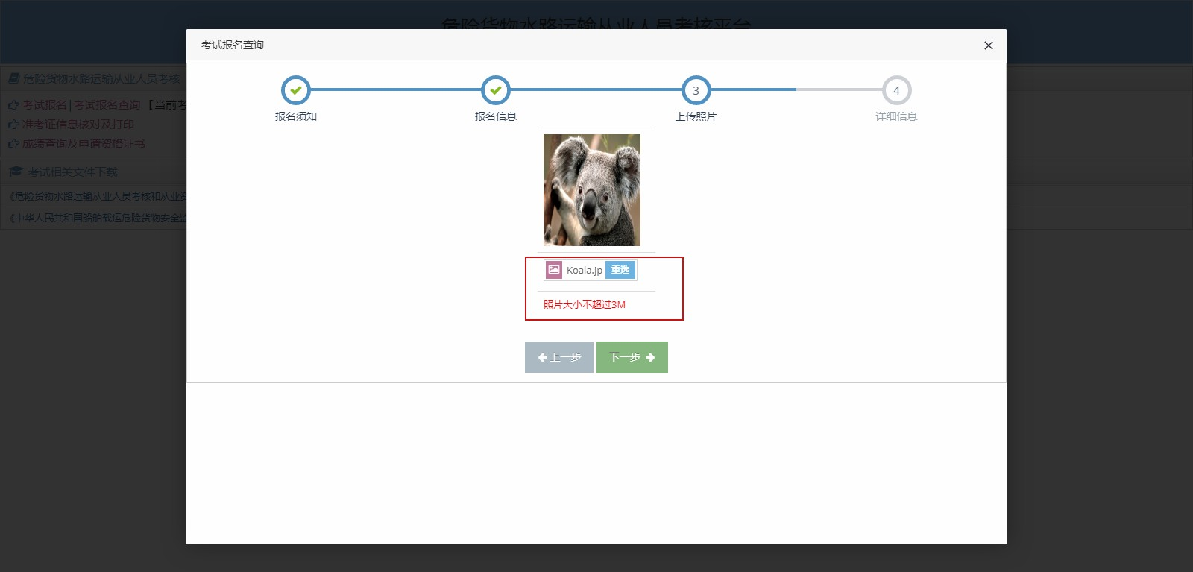

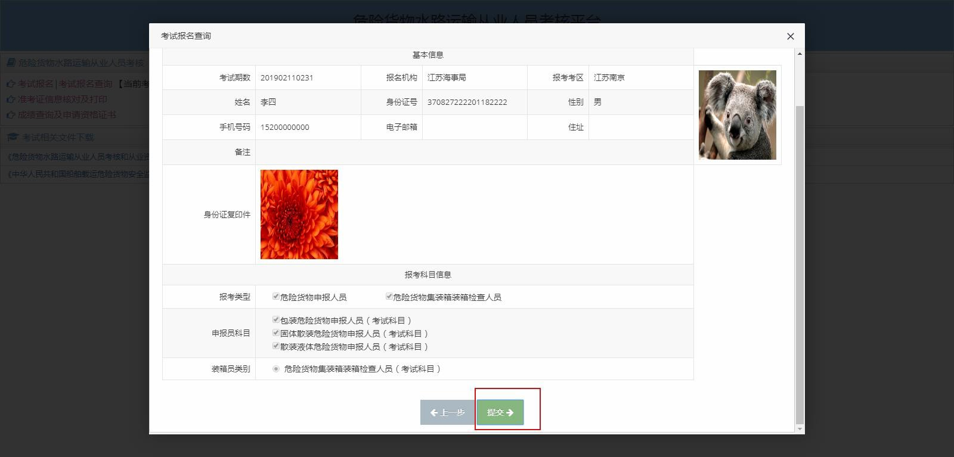

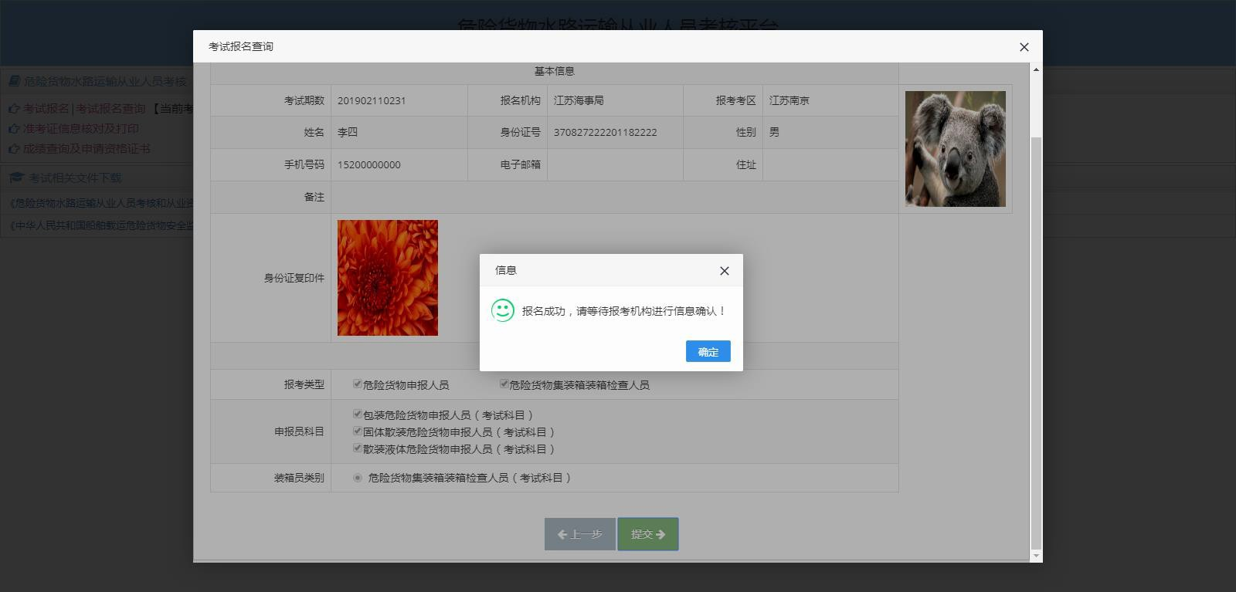

6.点击报名平台中“考核报名查询”链接，查看报名信息， 海事机构未确认报名信息前考生可对报名信息进行修改或删除， 海事机构确认考核报名信息后考生可查看确认结果及确认意见 等，如下图：
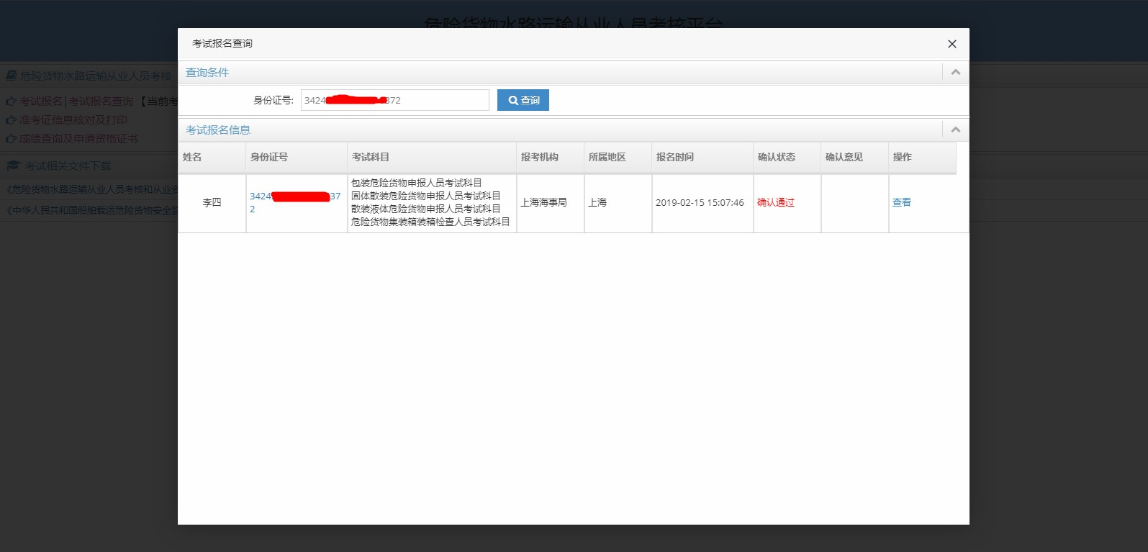

1.3 第三步：各海事机构对考核报名信息进行确认

1.海事业务人员登录协同管理平台并进入危防系统。点开“两员考核管理”，点击 其中的“考核报名确认”菜单，可查看本辖区内总体两员报名情况，如下图：

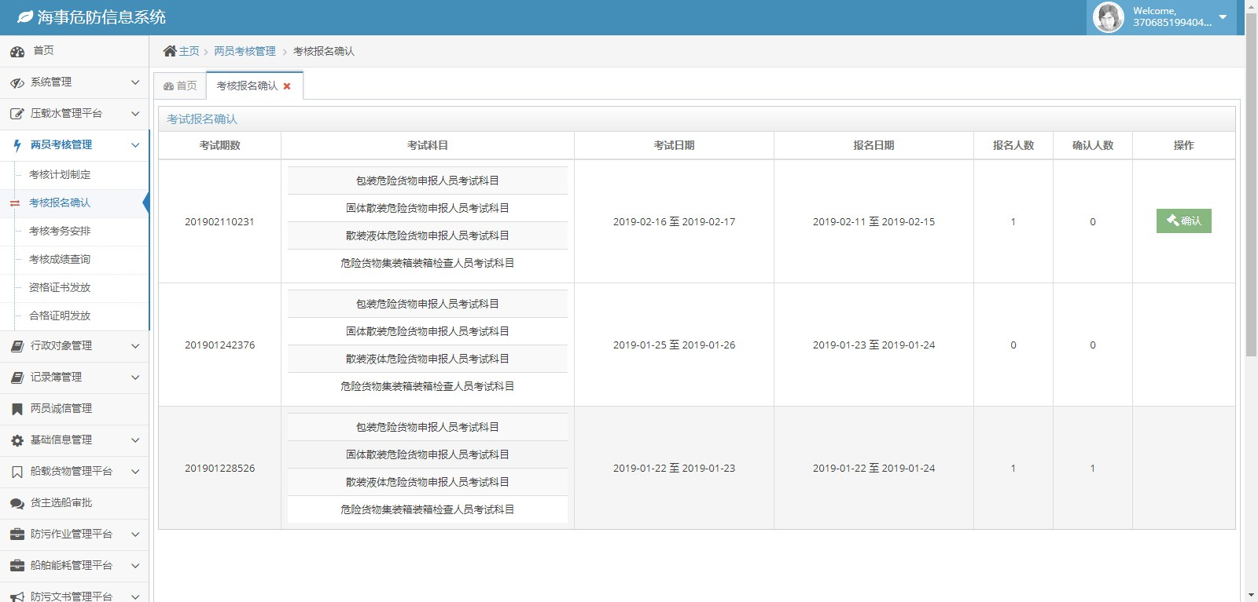

2.点击右侧“确认按钮”，跳转到考核报名确认列表页面，考生 报名待确认列表根据报名时间先后自动排序。如下图：

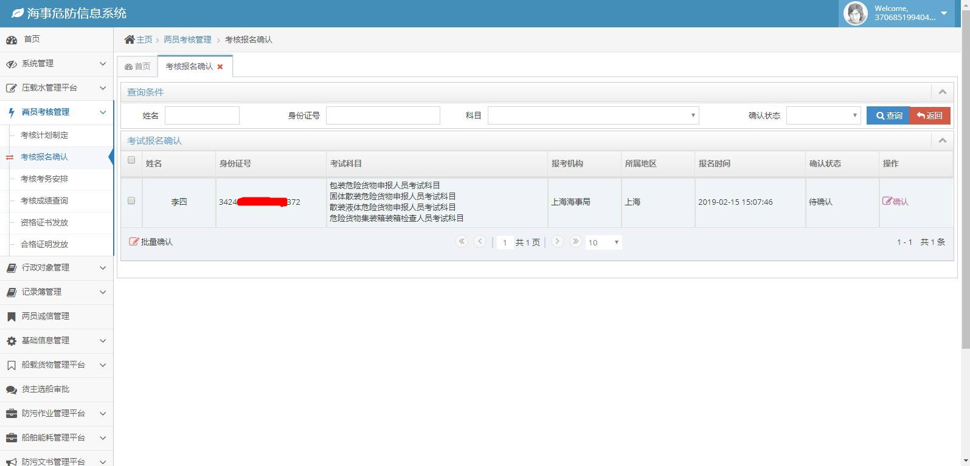

3.点击某考生右侧“确认” 按钮，确认后在弹出窗口中查看报 名信息并选择确认通过或不通过，如下图：

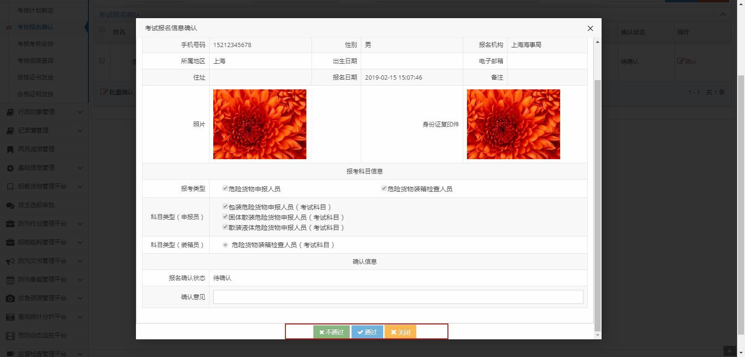
通过后，考核报名确认列表中，确认状态变成确认通过，完成考核确认。
4．可对考生报名进行批量确认，勾选需确认的考生信息，点击批量确认按钮，在弹出窗口中填写确认意见，选择确认结果；

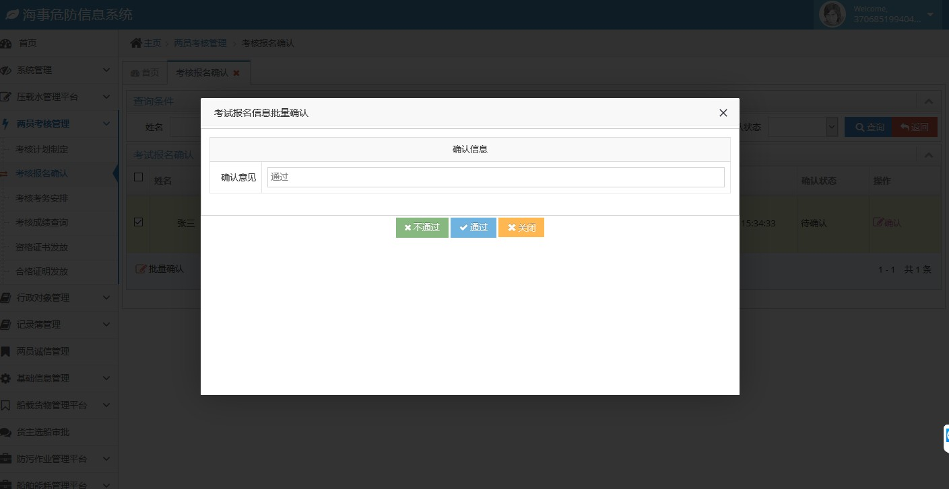

5.考核报名确认时要控制本机构总的报名人数，如报名人数 超出本机构可用机位数量（不含 10%预留），则按照报名时间顺 序进行取舍，对超出机位数量无法安排考核的考生批量退回，退 回原因可为“十分抱歉，由于您所在考区报名人数已达上限，请 参加下一批考核”，两员考核报名确认列表默认以报名时间排序；
1.4 第四步：各海事机构考核负责人进行考务安排

1.各海事机构考核负责人登录协同管理平台，进入危防系 统。点开“两员考核管理”，点击其中的“考核考务安排”，可查看各期考核考务总体安排情况，对当前期考核进行考务安排，如下图：

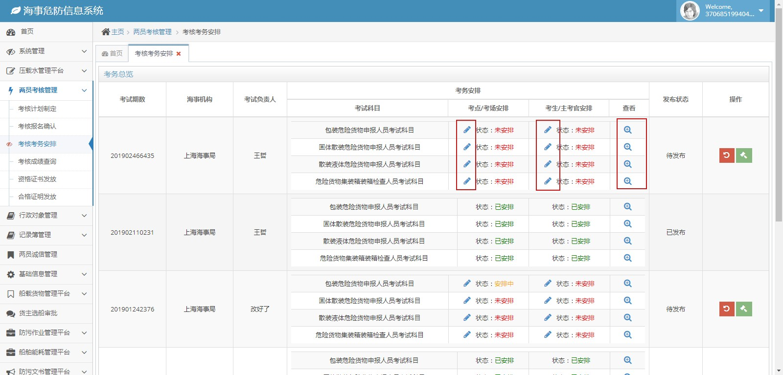

2.先对各考核科目进行考点/考场安排，然后进行考生/主考官 安排。点击某科目考点/考场安排下的编辑按钮，选择考区和考点后自动关联出本期可安排考核的场次信息，可根据考点实际情况移除某些场次，确认完本考点场次信息后进行保存，如需重新选择考点场次信息可先“清空本考场场次”。如下图：

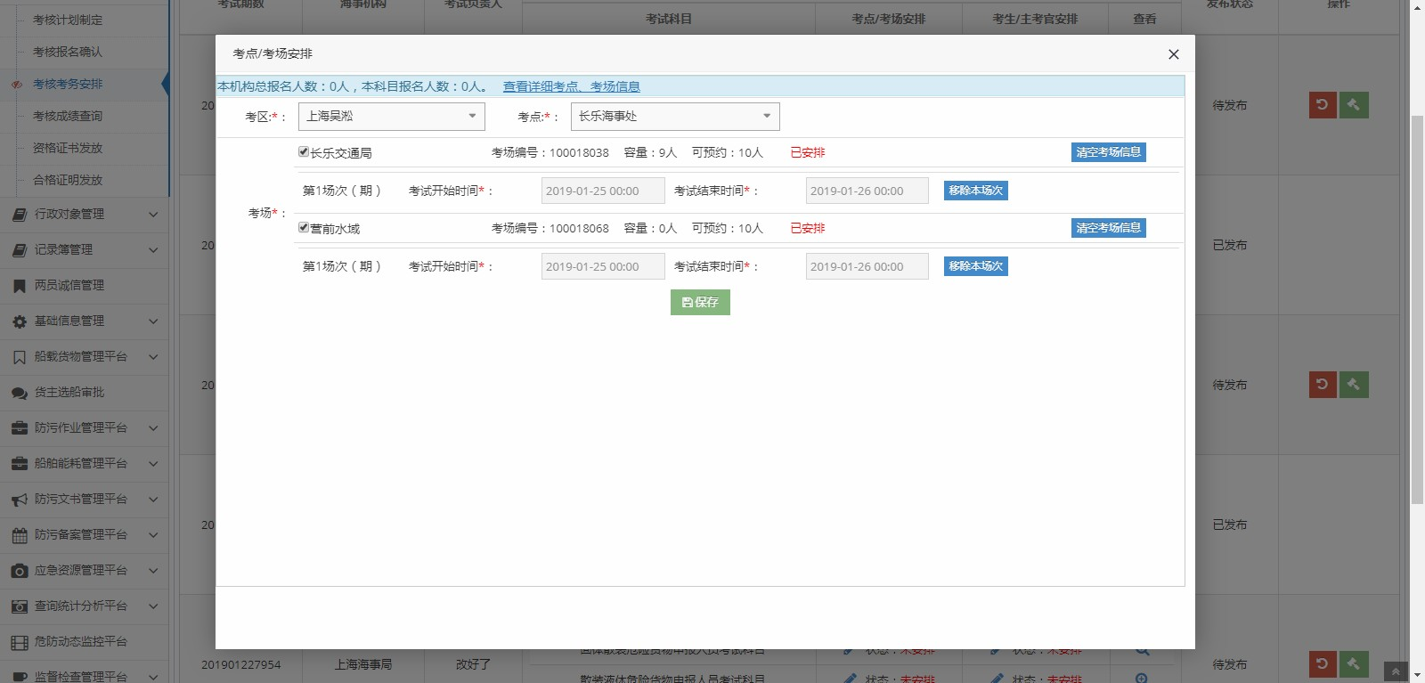
注：考点与考场为一一对应关系，一个考点对应一个考场；
3. 点击考生/主考官安排下的编辑按钮，安排各考场考生和主考官

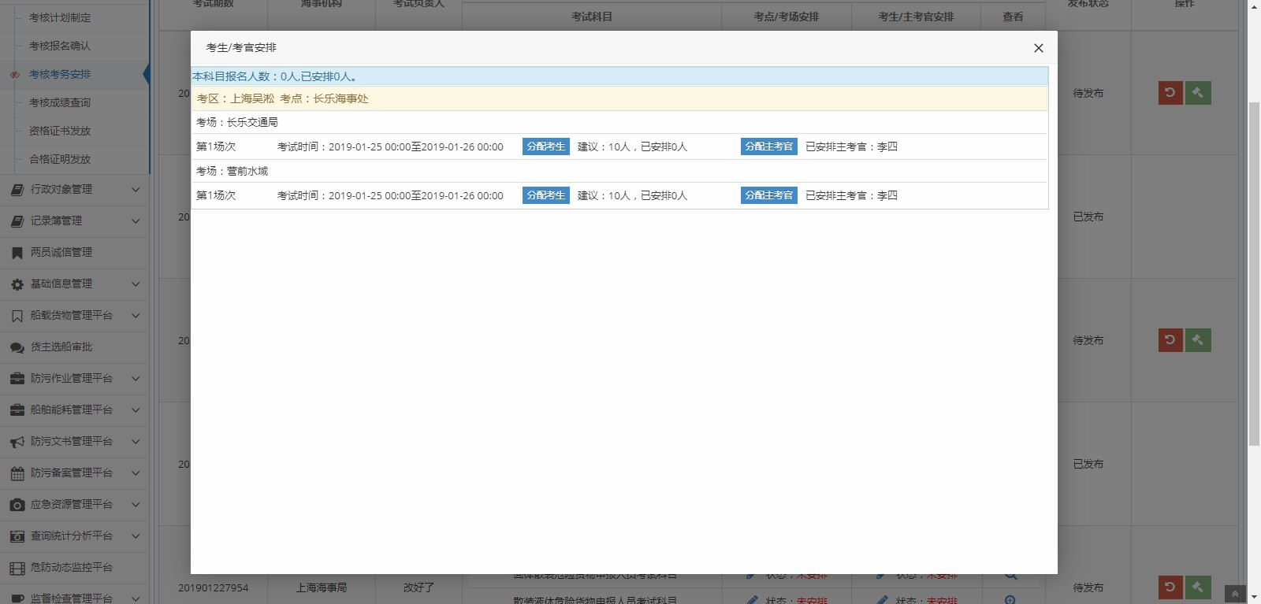

分配考生，系统根据本考场可容纳的最大考生人数默认加载

报考到本考区的考生，如下图：

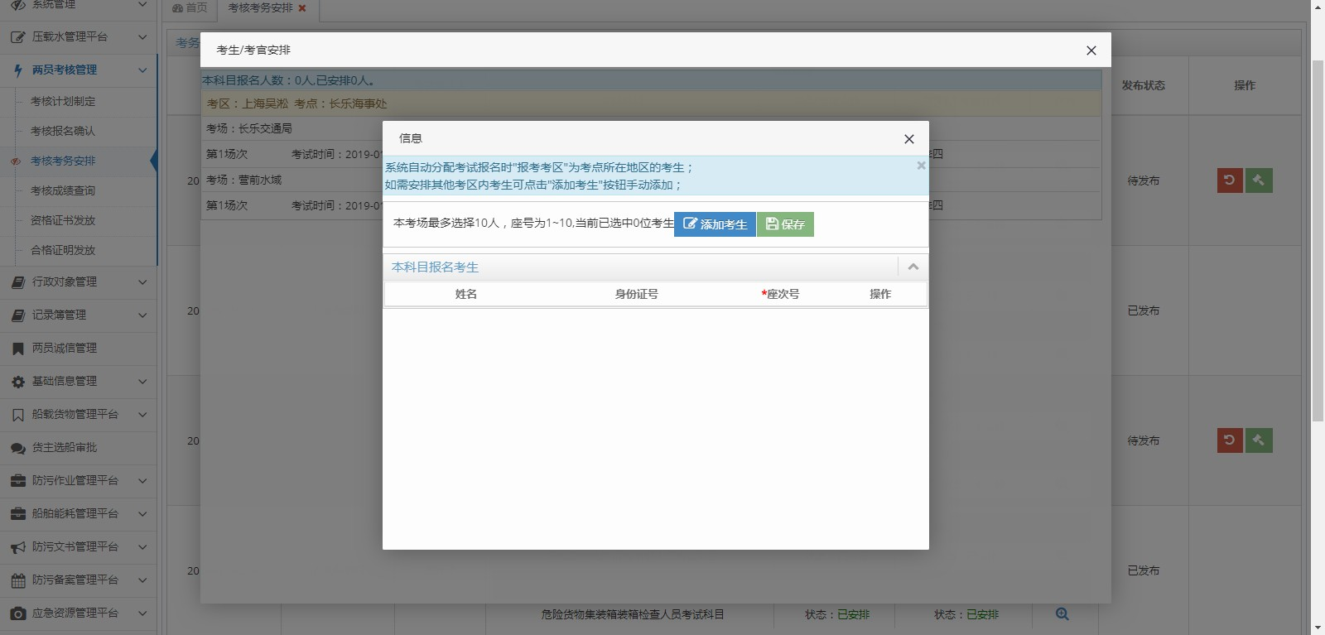

如需安排报考到其他考区的考上，可点击“添加考生”按钮 选择其他考区未安排的考生信息；

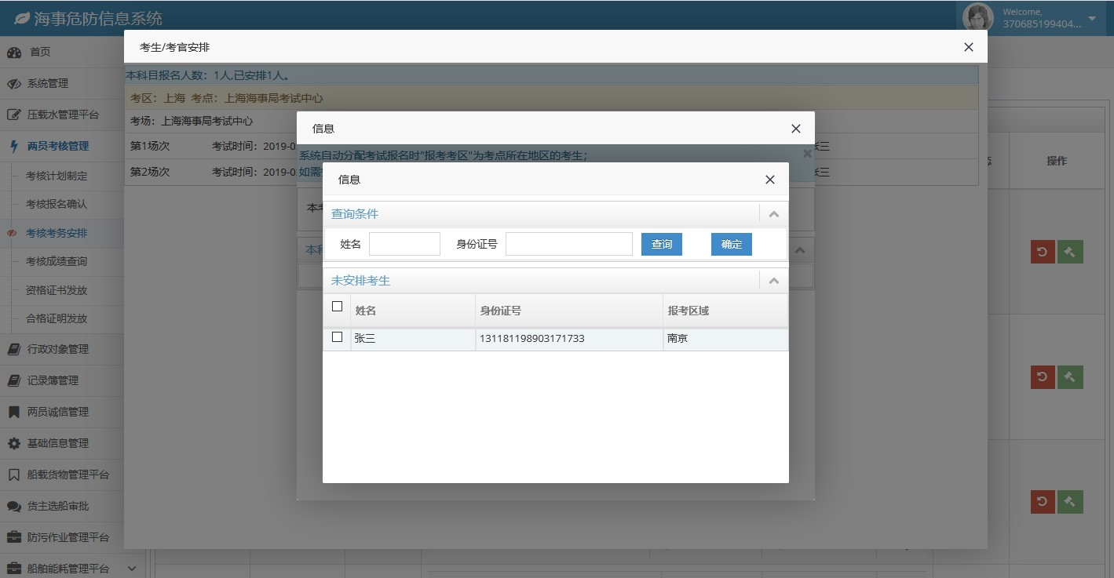
分配主考官，一个考点只需安排一个主考官，如考点已绑定 主考官，不需重新指定主考官，如需修改考点主考官可点击主考 官编辑按钮进行修改；如下图：

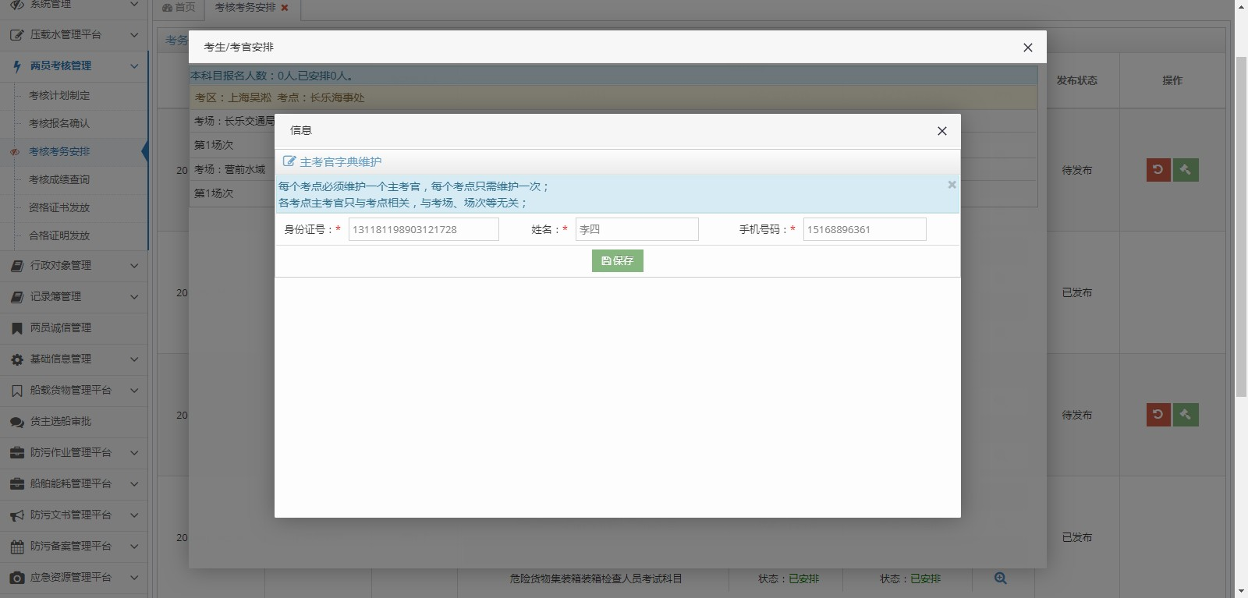

4.考务总览列表中，点击右侧“清空考务”按钮，即可删除已 安排的考务信息，点击“发布”按钮，即可发布考务信息，自然人（危防两员）便可打印准考证，并根据考务信息参加考核。
1.5 第五步：考生打印准考证

1.在海事人员考核报名确认通过，考核考务安排之后才能打印 准考证。可在考核报名查询中查看考核报名确认状态。在危险货 物水路运输从业人员考核平台，点击“ 准考证信息核对及打印” 弹出准考证打印窗口，如下图：

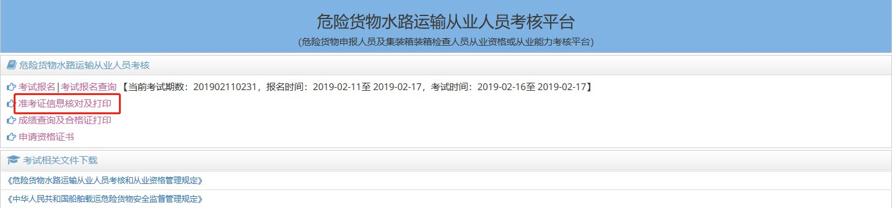
2、输入身份证查询准考证信息，点击查询按钮查询转考证信

息，点击打印按钮打印准考证，如下图：

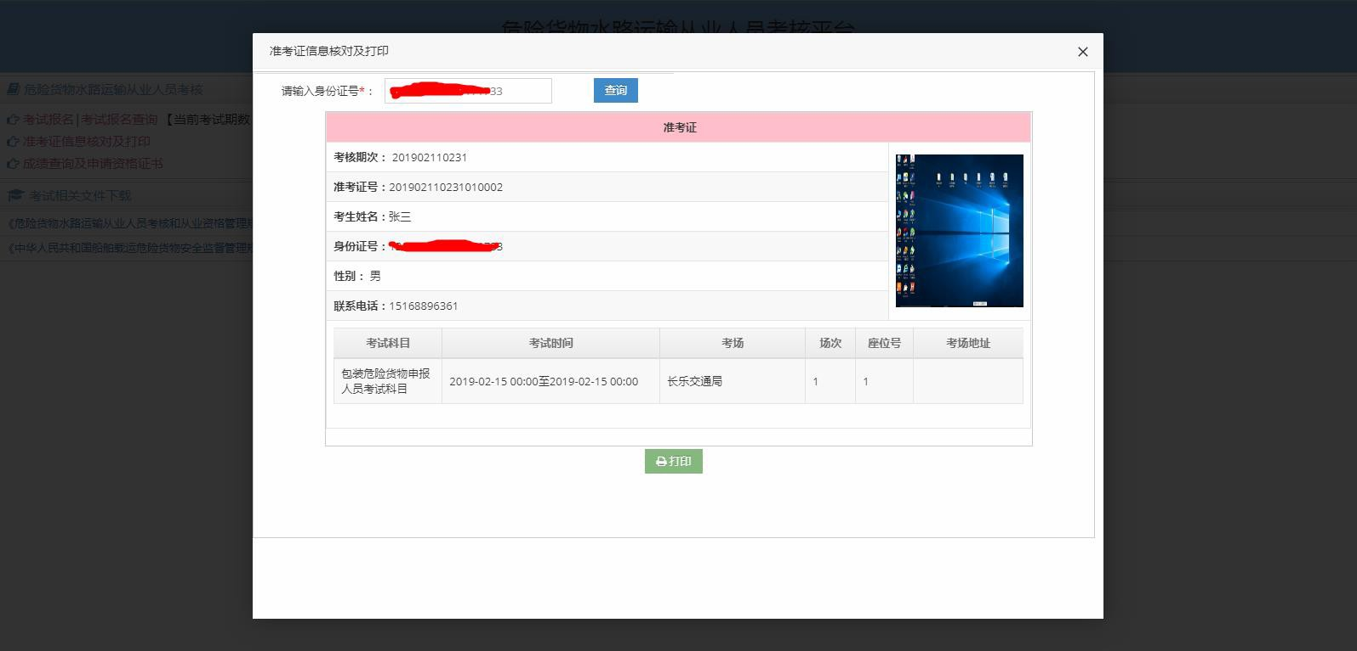

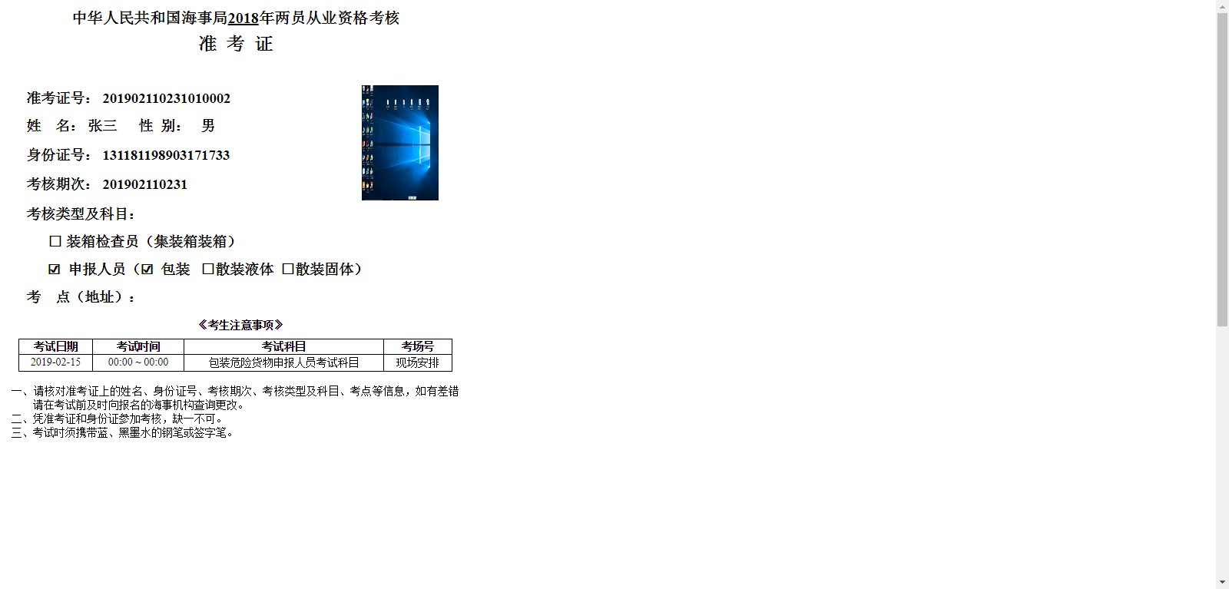

随后，按照准考证中的考务信息参加考核。

1.6 第六步：海事人员及考生可查询考核成绩

1、两员考核考务安排完成后，危防系统将考务安排信息推
送给船考系统，船考系统根据危防系统的考务信息执行组卷、考核、阅卷等，船考系统将考核成绩推送给危防系统，危防系统可进行成绩查询、合格证打印、资格证打印等；
2、考核结束后，船考系统将考核成绩推送给危防系统，海事人员在协同平台进入危防系统之后，点开“两员考核管理”，点击 “考核成绩查询”，点进右侧查看按钮，即可查询考核成绩，如下图：

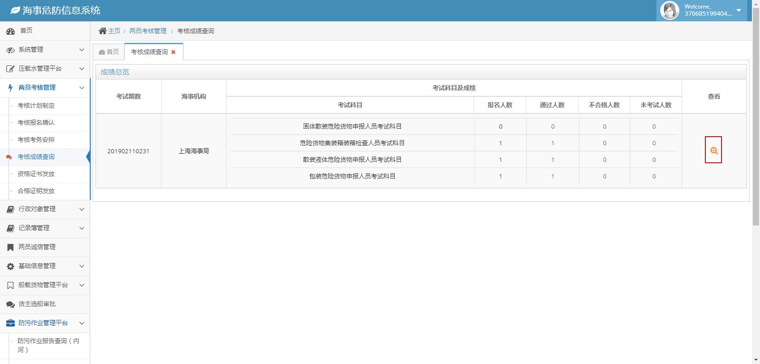

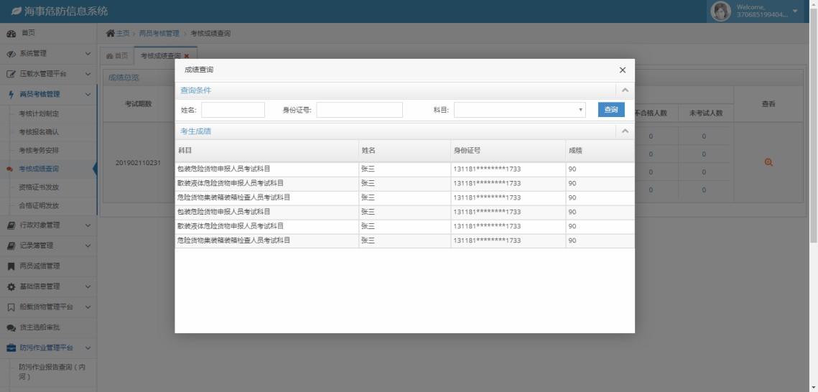

3.外网考生考核成绩查询及合格证打印，考核结束后，在危险 货物水路运输从业人员考核平台，点击“成绩查询及合格证打印” 链接，跳转到成绩查询及合格证打印界面。如下图：

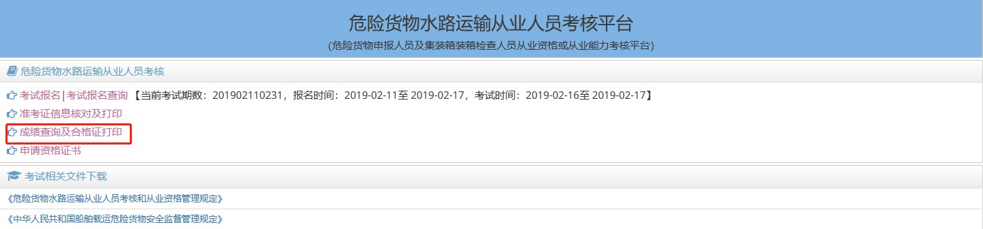

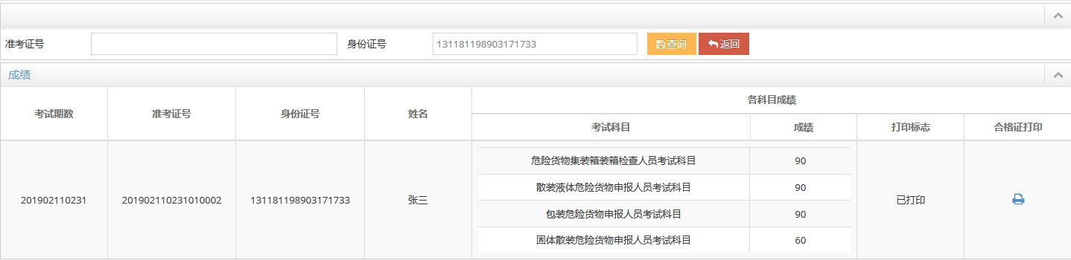

1.7 第七步：合格证明打印

1.已通过两员考核的考生可通过危险货物水路运输从业人 员考核平台点击“成绩查询及合格证打印”链接进行合格证打印， 如下图：

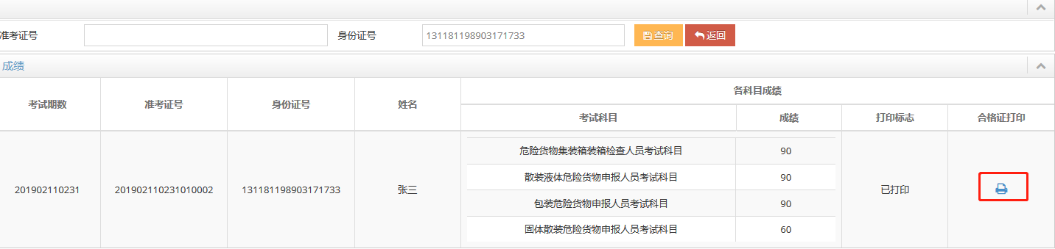

点击打印按钮打印合格证：

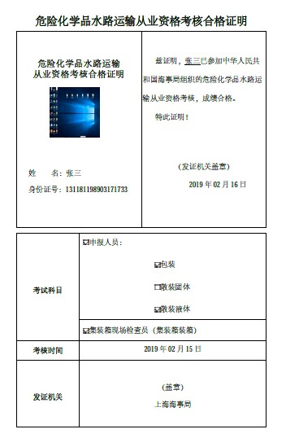
2.海事人员可在海事内网打印合格证：海事人员在协同平台进入危防系统之后，点开“两员考核管理”，点击“合格证明发放”，点击右侧操作中的打印，即可打印合格证。如下图：

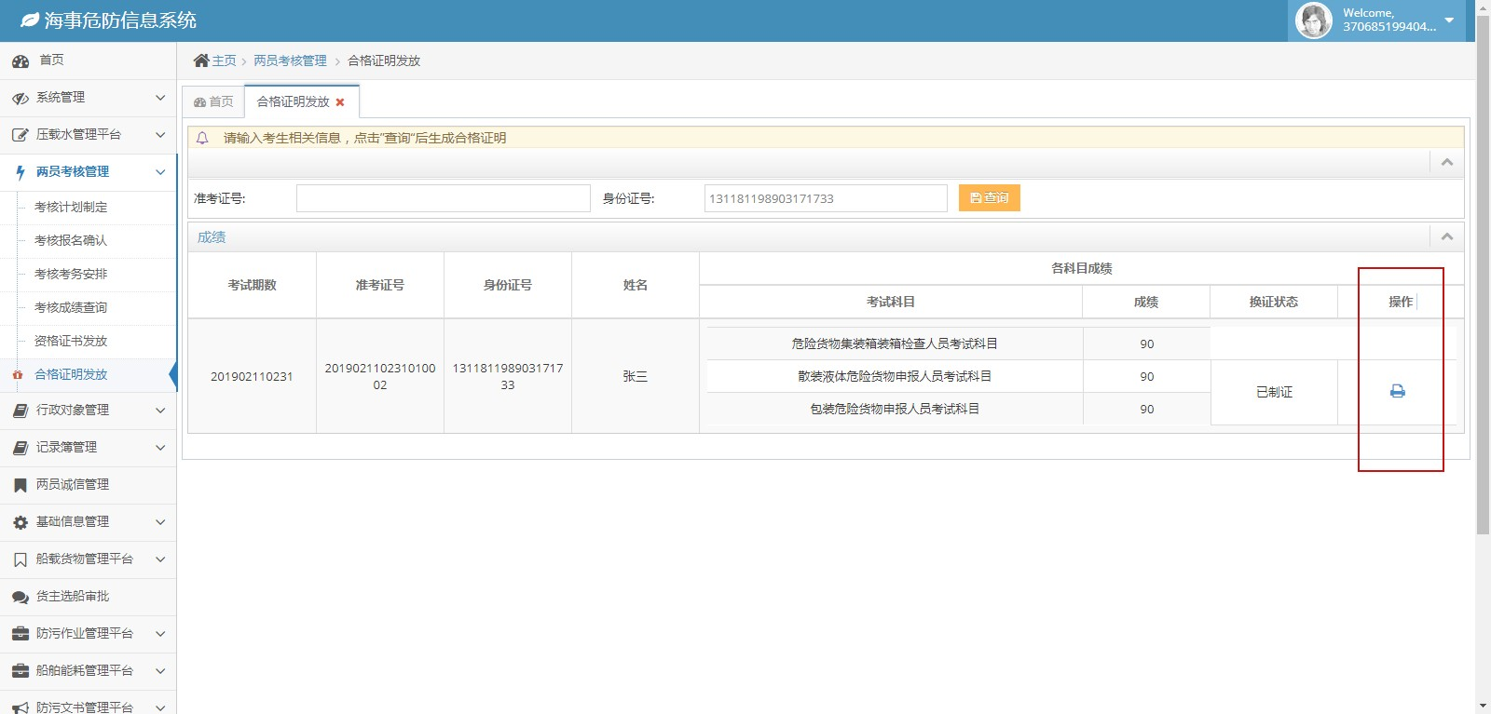

1.8 第八步：考生申请资格证及海事人员签发资格证

1.考生合格证打印完成后，考生可通过“危险货物水路运 输从业人员考核平台”申请资格证书；

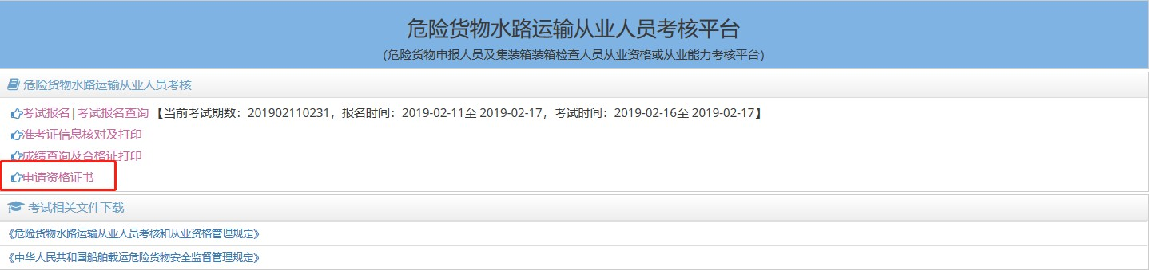
2.输入准考证号或身份证号点击查询按钮查询资格证申请记录，资格证申请需海事确认，资格证确认状态及确认意见可在列表中查看;点击资格证申请链接可进入资格证申请界面：

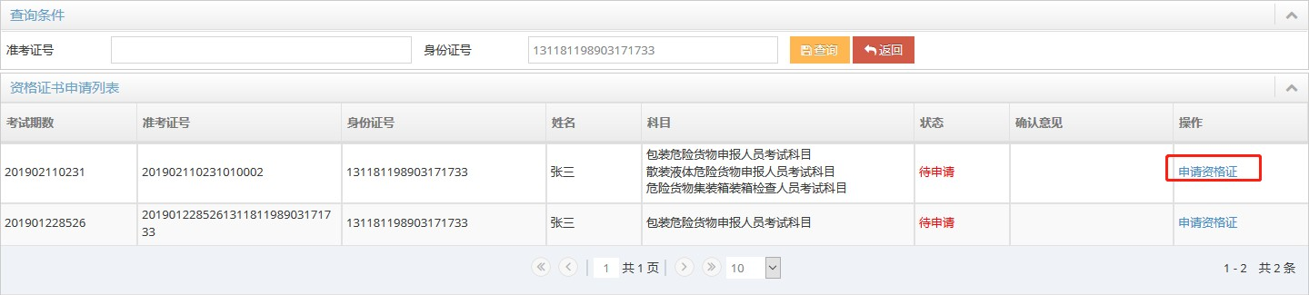

3.资格证申请界面填写资格证申请信息，提交后等待海事确认；如下图：

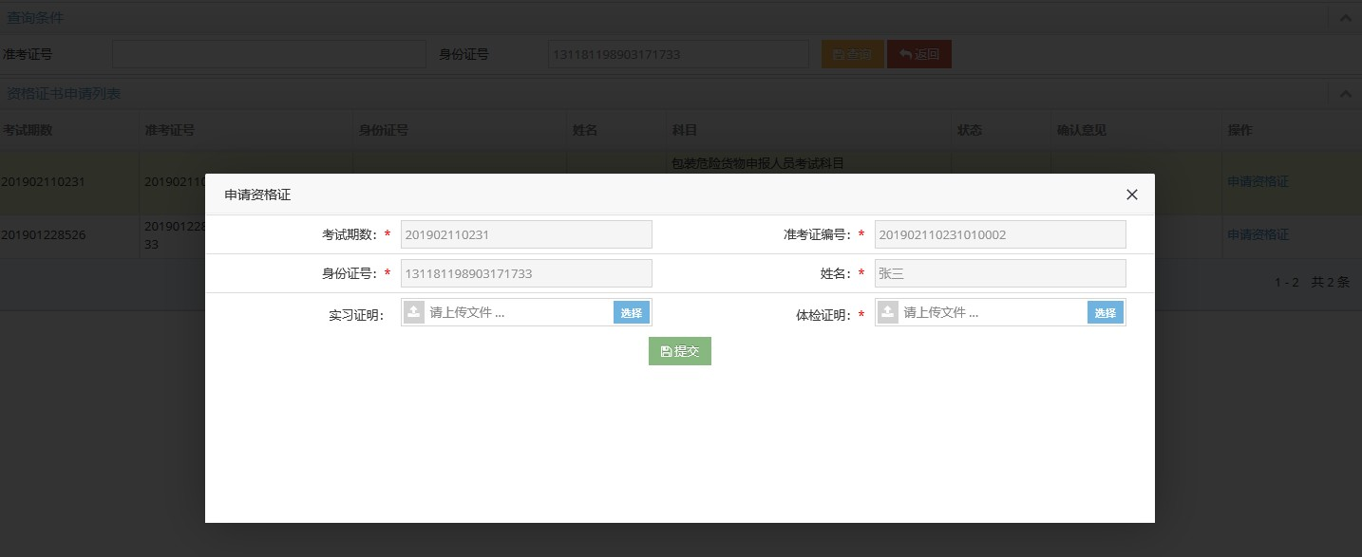

4、海事人员通过协同管理平台进入危防系统，点击“两员考核管理”下“资格证书发放”菜单，进入资格证发放界面，海事用户对外网考生提交的资格证申请进行确认，如下图：

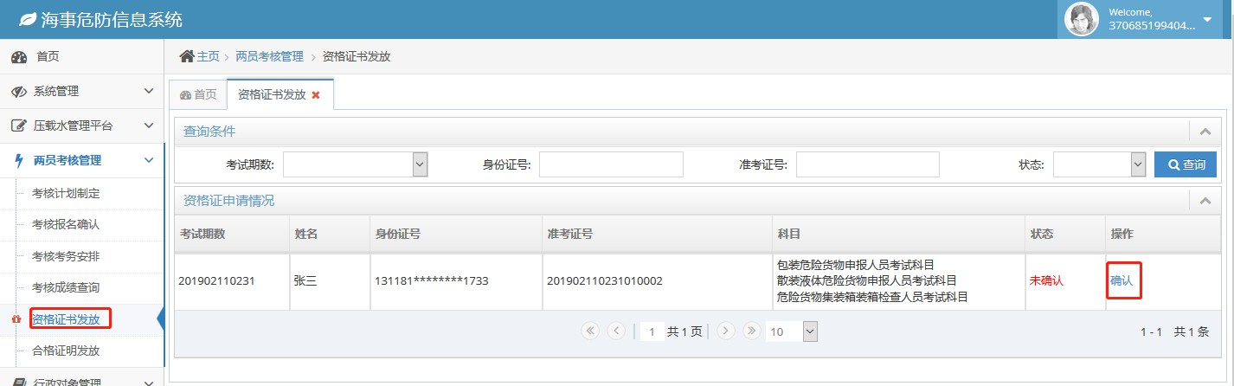
5.点击列表中确认按钮查看确认信息，信息确认无误点击通过按钮，信息不全或有误点击不通过按钮，点击不通过需填写确认意见：确认通过后可打印资格证，如下图：

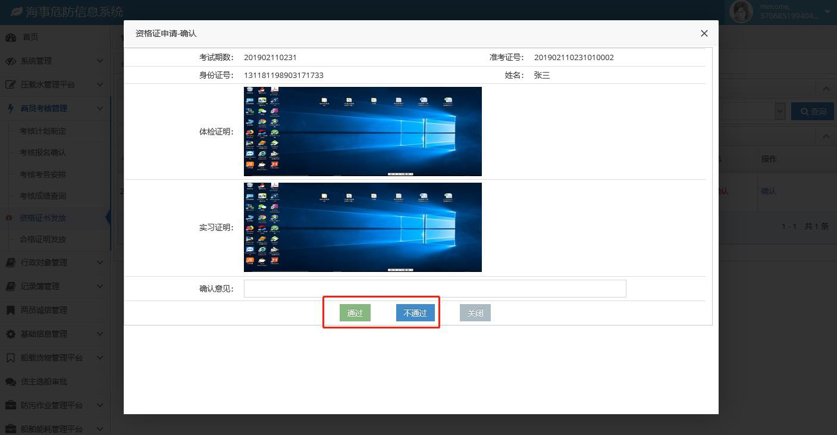

6.打印资格证书，资格证书由海事人员打印，考生通过危险货物水路运输从业人员考核平台申请资格证书功能关注资格证申请确认状态，如确认通过可到海事部门领取资格证；

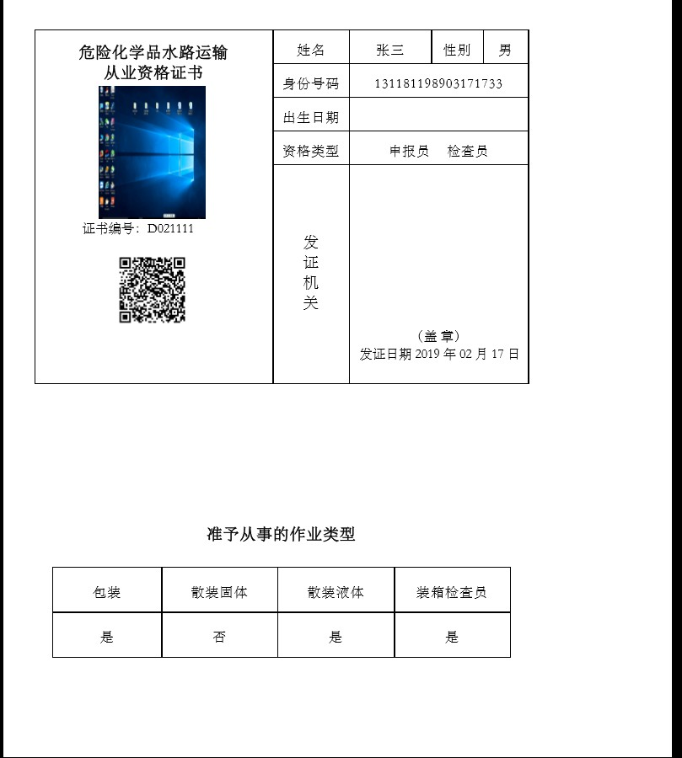
1.9 各节点时间安排

序号 | 节点 | 起止时间 | 备注
1 | 考核计划制定 | 2021-04-26 至  2021-04-30 | 含各项准备工作，包括考核计划制定、通知下发、各考点信息确认采集等；
2 | 考核报名 | 2021-05-06 至  2021-05-15 | 各海事机构根据通知提前确定好考区考点信息后，启动考核报名工作；考生通过综合服务平台-行政综合-危防两员考核平台进行集中报名；
3 | 考生报名信息 确认 | 2021-05-06 至  2021-05-16 | 考核报名启动后，各海事机构对考生报名信息确认；  为保障进度安排，考核报名与报名信息确认要同步 进行；
4 | 考务安排 | 2021-05-17 至  2021-05-20 | 各海事管理机构在报名信息确认后，进行考务安排； 必要时可由开发单位协助进行；
5 | 准考证打印 | 2021-05-21 至  2021-05-24 | 考务安排结束后，考生集中在考核平台自助打印准 考证；
6 | 在线进行危防  系统与船考系 统对接 | 2021-05-21 至  2021-05-24 | 考务安排结束后，开发单位导出相应数据表格，经各海事管理机构确认后，在线进行危防系统与船考 系统对接；主要由开发单位完成；
7 | 考核系统联调 | 2021-05-24 | 海事中心联合各单位测试考核系统；
8 | 考核执行 | 2021-05-27 至  2021-05-28 | 考生前往考点进行线上考核；
9 | 考核阅卷及成 绩核查 | 根据各海事机 构的实际安排  开展 | 各海事机构在船考系统中进行阅卷计分，成绩核查；
10 | 考核成绩初始 化 | 根据各海事机  构的实际安排 开展 | 阅卷工作结束后，由开发单位完成考核成绩初始化；
11 | 成绩查询及合 格证打印 | 根据各海事机 构的实际安排  开展 | 考生可在考核平台中查询成绩并打印合格证；
12 | 资格证书申请 及签发 | 根据各海事机  构的实际安排 开展 | 资格证书申请及签发；

注：表中 9-12 项工作时间节点由各单位根据实际情况自行安排

